1 绪论

1.1 研究背景
随着Intemet技术的高速发展和广泛应用，互联网正在深刻地、迅速地改变着我们的生活、工作和学习。考试作为评价人的知识和能力水平的手段，其应用不仅仅局限在教育领域和人事部门。尤其是在现代，各种层次类型的学历考试、职业资格证书考试、出国留学考试等应运而生，考试种类、内容、规模都呈现出大规模的发展趋势。这对考试手段和考试形式等工作提出了新的要求，如何使考试工作进一步科学化、规范化、标准化，是摆在我们面前的新课题。
现阶段，学校与社会上的各种考试基本上采用传统的考试方式，组织一次考试至少要经过五步：人工出题、考生考试、人工阅卷、成绩评估和试卷分析。显然，随着考试类型的不断增加及考试要求的不断提高，教师的工作量将会越来越大，并且此工作是一件十分烦琐和非常容易出错的事情，因此，传统的考试方式已经不能适应现代考试的需要。随着计算机技术的迅猛发展，其应用范围也不断扩大，将该技术应用到各种的考试中去也成为现在的一项迫切要求，尤其是大型的，范围广、参考人数多的考试里。采用计算机作为考试的工具，不但减轻教师的工作负担及提高工作效率，与此同时也提高了考试的质量，大大改善了考试的工作效率，从而使考试更趋于公正、客观，更加激发学生的学习兴趣。例如，目前许多国际著名的计算机公司所举办的各种认证考试绝大部分采用这种方式。
从经济性和有效性来看，在线考试也是现阶段研究开发的一个热点。它是建立在国际互联网上的应用系统，客户端的配置可以极为简单，使考试不受地域的局限。一个完备的在线考试系统可以使用户在网上学习过后及时检验自己的学习效果，从而发现自己的不足，使得学习效率得到很大提高。在线考试系统中题目的生成、试卷的提交、成绩的批阅等都可以自动完成。只要形成一套成熟的题库就可以实现考试的自动化。这样一来，教师所要做的只是精心设计题目、维护题库，而不是组织考试，从而大大减轻了教师的负担，这表明其经济性是相当可观的。
基于以上所述，本系统设计开发出一套基于PHP和MY SQL的网上考试系统，能够实现题库管理，随机试卷的生成，在线考试，成绩批阅等功能，从而把老师从繁重的工作中解脱出来！

1.2 研究内容
本文对网上考试系统的开发平台、开发方法和开发过程进行了讨论。首先对整个系统以及开发环境进行系统的研究，涉及PHP的基本概念，特点及开发优势等。然后对开发工具及所用数据库工具进行介绍。其中包括MYSQL5.0，phpMyadmin，Apache等开发工具。接着对整个系统的分析与设计进行介绍。对系统的模块划分，各个模块的功能实现进行详细描述，并逐一介绍他们的具体功能和详细设计。最后对整个系统做一个简要综述。

1.3 章节安排
第一章为绪论。主要介绍系统的研究背景以及研究意义，并对全文大纲做总体介绍。
第二章中对系统做一个简要介绍，讨论本系统的开发环境，并涉及PHP语言和MYSQL数据库的的介绍，以及phpMyadmin，Apache等开发工具的介绍。
第三章中对整个系统进行分析和设计。包括系统的需求分析，系统架构，设计流程等。随后以模块为单元，对其详细设计进行阐述。
第四章对本系统的各个模块进行功能的实现。
最后的章节中总结整个阶段的工作并对并对整个系统做一个综述。

2 系统及开发环境概述

2. 1系统介绍

2.1.1系统概述
该在线考试系统采用浏览器服务器(Browser／Server)结构，系统由数据库服务器(Database Server)、应用服务器(Web Server+Application Server)、客户软件(Browser)组成。数据库服务器上存放试题和考试结果，Web服务器上安装考试应用程序，用户端只需安装标准的web浏览器程序。
客户端用户向服务器发出HTTP请求，在验证身份，口令正确无误的情况下，从数据库服务器的题库中抽取试题数据，然后形成Web页发给客户端的考生，客户端的考生在完成考试后系统自动将考试后的结果送回数据库服务器。
系统WEB服务器使用热门的Apache Server，服务器端CUI解释语言选用PHP来解释服务器端脚本程序。PHP版本为PHP 5.0。数据库方面采用PHP的黄金搭配MYSQL数据库，版本为MYSQL 5.0。另外使用phpMyadmin做为服务器端的数据库管理工具，以便于开发和维护过程中对数据库的管理工作。

2.1.2 B/S结构概述
B/S结构（Browser/Server，浏览器/服务器模式）：是WEB兴起后的一种网络结构模式，WEB浏览器是客户端最主要的应用软件。这种模式统一了客户端，将系统功能实现的核心部分集中到服务器上，简化了系统的开发、维护和使用。 客户机上只要安装一个浏览器（Browser），如Netscape Navigator或Internet Explorer，服务器安装Oracle、Sybase、MYSQL或 SQL Server等数据库。浏览器通过Web Server 同数据库进行数据交互。 B/S最大的优点就是可以在任何地方进行操作而不用安装任何专门的软件。只要有一台能上网的电脑就能使用，客户端零维护。系统的扩展非常容易。B/S结构的使用越来越多，它的程序能在客户端电脑上进行部分处理，从而大大的减轻了服务器的负担；并增加了交互性，能进行局部实时刷新。
B/S结构的优点：
B/S结构最大的优点就是可以在任何地方进行操作而不用安装任何专门的软件。只要有一台能上网的电脑就能使用，客户端零维护。系统的扩展非常容易，只要能上网，再由系统管理员分配一个用户名和密码，就可以使用了。甚至可以在线申请，通过公司内部的安全认证（如证书）后，不需要人的参与，系统可以自动分配给用户一个账号进入系统。
B/S架构软件的优势与劣势：
（1）维护和升级方式简单。目前，软件系统的改进和升级越来越频繁，B/S架构的产品明显体现着更为方便的特性。对一个稍微大一点单位来说，系统管理人员如果需要在几百甚至上千部电脑之间来回奔跑，效率和工作量是可想而知的，但B/S架构的软件只需要管理服务器就行了，所有的客户端只是浏览器，根本不需要做任何的维护。无论用户的规模有多大，有多少分支机构都不会增加任何维护升级的工作量，所有的操作只需要针对服务器进行；如果是异地，只需要把服务器连接专网即可，实现远程维护、升级和共享。所以客户机越来越“瘦”，而服务器越来越“胖”是将来信息化发展的主流方向。今后，软件升级和维护会越来越容易，而使用起来会越来越简单，这对用户人力、物力、时间、费用的节省是显而易见的，惊人的。因此，维护和升级革命的方式是“瘦”客户机，“胖”服务器。
（2）成本降低，选择更多。大家都知道windows在桌面电脑上几乎一统天下，浏览器成为了标准配置，但在服务器操作系统上windows并不是处于绝对的统治地位。 现在的趋势是凡使用B/S架构的应用管理软件，只需安装在Linux服务器上即可，而且安全性高。所以服务器操作系统的选择是很多的，不管选用哪种操作系统都可以让大部分人使用windows作为桌面操作系统电脑而不受影响，这就使得最流行免费的Linux操作系统快速发展起来，Linux除了操作系统是免费的以外，连数据库也是免费的，这种选择非常盛行。
比如说很多人每天上“新浪”网，只要安装了浏览器就可以了，并不需要了解“新浪”的服务器用的是什么操作系统，而事实上大部分网站确实没有使用windows操作系统，但用户的电脑本身安装的大部分是windows操作系统。
（3）应用服务器运行数据负荷较重。由于B/S架构管理软件只安装在服务器端（Server）上，网络管理人员只需要管理服务器就行了，用户界面主要事务逻辑在服务器（Server）端完全通过WWW浏览器实现，极少部分事务逻辑在前端（Browser）实现，所有的客户端只有浏览器，网络管理人员只需要做硬件维护。但是，应用服务器运行数据负荷较重，一旦发生服务器“崩溃”等问题，后果不堪设想。因此，许多单位都备有数据库存储服务器，以防万一。

2.2 PHP介绍
PHP，一个嵌套的缩写名称，是英文超级文本预处理语言（PHP:Hypertext Preprocessor）的缩写。它是一种易于学习和使用的服务器端脚本语言，是生成动态网页的工具之一。
PHP是完全免费的，可以不受限制地获得源码，甚至可以从中加进个人需要的特色。PHP在大多数Unix平台、GUN／Linux和微软Windows平台上均可以运行。

2.2.1 PHP简介与起源
PHP 是一种 HTML 内嵌式的语言，PHP与微软的ASP颇有几分相似，都是一种在服务器端执行的嵌入HTML文档的脚本语言，语言的风格类似于C语言，现在被很多的网站编程人员广泛的运用。PHP 独特的语法混合了 C、Java、Perl 以及 PHP 自创的新语法。它可以比 CGI 或者 Perl 更快速的执行动态网页。用PHP做出的动态页面与其他的编程语言相比，PHP是将程序嵌入到HTML文档中去执行，执行效率比完全生成HTML标记的CGI要高许多；与同样是嵌入HTML文档的脚本语言JavaScript相比，PHP在服务器端执行，充分利用了服务器的性能；PHP执行引擎还会将用户经常访问的PHP程序驻留在内存中，其他用户再一次访问这个程序时就不需要重新编译程序了，只要直接执行内存中的代码就可以了，这也是PHP高效率的体现之一。PHP具有非常强大的功能，所有的CGI或者JavaScript的功能PHP都能实现，而且支持几乎所有流行的数据库以及操作系统。
PHP 最初是1994年Rasmus Lerdorf创建的，刚刚开始只是一个简单的用Perl语言编写的程序，用来统计他自己网站的访问者。后来又用C语言重新编写，包括可以访问数据库。在1995年以Personal Home Page Tools (PHP Tools) 开始对外发表第一个版本，Lerdorf写了一些介绍此程序的文档，并且发布了PHP1.0。在这早期的版本中，提供了访客留言本、访客计数器等简单的功能。以后越来越多的网站使用了PHP，并且强烈要求增加一些特性，比如循环语句和数组变量等等，在新的成员加入开发行列之后，在1995年中，PHP2.0发布了。第二版定名为PHP/FI(Form Interpreter)。PHP/FI加入了对MySQL的支持，从此建立了PHP在动态网页开发上的地位。到了1996年底，有15000个网站使用 PHP/FI；时间到了1997年中，使用PHP/FI的网站数字超过五万个。而在1997年中，开始了第三版的开发计划，开发小组加入了 Zeev Suraski 及 Andi Gutmans，而第三版就定名为PHP3。2000年，PHP4.0又问世了，其中增加了许多新的特性。

2.2.2 PHP的特点
PHP的特性包括：
开放的源代码：所有的PHP源代码事实上都可以得到。
PHP是免费的。
基于服务器端：由于PHP是运行在服务器端的脚本,可以运行在UNIX、LINUX、WINDOWS下。
嵌入HTML：因为PHP可以嵌入HTML语言，所以学习起来并不困难。
简单的语言：PHP坚持脚本语言为主，与Java及C++不同。
效率高：PHP消耗相当少的系统资源。
图像处理：用PHP动态创建图像。

2.2.3 PHP的面向对象编程
通常的编程语言所使用的方法有两种：面向过程方法，如C语言所采用的方法；面向对象（OOP）方法，如Java所采用的方法。PHP是一种混合语言，它同时兼有面向过程和面向对象这两种能力。具体使用哪种模式，完全取决于用户的选择。两种模式各有其优劣。
PHP语言能够完全支持面向对象开发，能够实现面向对象分析（OOA），面向对象设计（OOD）以及面向对象编程（OOP）。并且PHP 5版本已经全面的支持面向对象，对类方面支持继承，多态和封装，而不是象PHP 4那样仅仅支持继承功能。对类的内容方面支持属性和方法的重载。
从PHP 5版本以后，可以完全把PHP当成一门面向对象开发语言来使用。

2.2.4 PHP与同类开发语言的比较
无可置疑的，写 CGI 的方式有很多种，而 PHP 只是其中的一种选择罢了。对资深的网站站长来说，CGI 的写作语言应是随着需求而更动。毕竟，在一个对系统反映速度要求极严格的系统而言，恐怕只有 NSAPI 语言写的 CGI 程序才能符合要求了。在其它的场合，相信使用 PHP 来作为 CGI 的语言是游刃有余，而且是最适合的。下面是PHP、ASP、CGI、NSAPI以及ISAPI等各种语言的比较。
PHP 可用在几种 Web 服务器上；传统 CGI 就不限是哪种操作系统或 Web 服务器平台；NSAPI 一定要在 Netscape 的服务器 (如 Netscape Enterprise Server 或 FastTrack Server) 上才可以执行，但可支持多种操作系统 (UNIX 或 Win32)；ASP 及 ISAPI 只在 IIS 上有完整的功能。
在稳定性上，由于 NSAPI 或 ISAPI 是动态连结的方式，因此在执行时若出现问题，会使得 Web 服务器一起瘫痪。而 ASP 在实际应用中，间隔一段时间就会使系统变的不稳定，需要重起操作系统。PHP 在许多的站点使用上，不但长期使用都没有问题，而且程序的稳定性也不错。当然最稳的还是传统 CGI 程序，因为它是由操作系统负责控制，不会因 CGI 程序的错误导致 Web 服务器的不稳定。
在开发及维护时间上，PHP 及 ASP 都有不错的表现。而 NSAPI 及 ISAPI 则需要长时间的开发过程。在稳定上线后，这二种语言反倒是效率最佳的方法。传统的 CGI 程序则要视开发工具语言而定了，用 Perl 或是 shell script 不需要编译的过程，直接就可以执行。从开发语言与网页结合的能力方面来说，PHP 和 ASP 是并驾齐驱的，其它的开发语言就不能内嵌 HTML 语法，而这也是影响开发时间的因素之一。
就系统安全性而言，ASP 是最差的。不经过微软的 IIS Service Pack 处理，使用 ::$DATA 就可以直接看到 ASP 的源代码。当然，传统 CGI 的程序，由于是由操作系统直接管理，要破解的难度最高，黑客必须由操作系统下手，而不能由 Web 服务器下手。而PHP 在许多商业及非商业使用时，从没有听过有什么安全性问题存在。
在新增功能及改版方面，传统的 CGI 由于不受任何语言限制，没有这方面的问题。PHP 是最有活力的，数天至数周就有一个新版本出现，每次的新版，就代表更多的功能及更改更多的错误。其它的 ASP、NSAPI、ISAPI 就视它的 Web 服务器改版速度了，ASP要等到 IIS 5.0 出现时，才会有 ASP 3.0。
总而言之，在 Web 的后端 CGI 程序，就像鱼与熊掌一般，没有高效能又开发方便的选择。不过相信 PHP 是处于开发容易、效能亦不错的平衡点上。

2.2.5 PHP5.0介绍
籍着PHP 4 的成功问世，PHP小组在不断的努力下，终于又发布了PHP 5。PHP 5继承了很多原先优秀的开发功能，同时也增加了许多新的特性。增加了新的内存管理，能够更好的支持多线程开发环境；放弃了对WINDOWS的支持。而最重要的一个特性就是增加了许多新的面向对象开发的特性：支持PPP特性；例外以及异常处理；对象重载；对象克隆；接口；自动调用；重写的增强的内置函数以及新函数库。
“PHP 5越来越象Java了”——很多写过Java的PHP程序员都会这样说。
随着使用PHP开发的应用程序越来越复杂，编写大型程序需要的特性也越来越多，大多数对于大型项目和公司对于OOP语言的支持也变的尤为重要，下面是PHP 5的一些新面向对象特性：
（1）public/private和protected关键字的增加
（2）统一的构造方法和析构方法
（3）接口-interface的使用
（4）判断对象的隶属
（5）final方法的使用
（6）增加final类
（7）对象的克隆
（8）类内部的常量定义与引用
（9）静态方法的定义与引用
（10）静态成员变量
（11）定义抽象类
（12）定义抽象方法
（13）声明参数类型为对象
（14）从方法中返回对象的引用

2.3 MYSQL数据库简介
MySQL是一个小型关系型数据库管理系统，开发者为瑞典MySQL AB公司。目前MySQL被广泛地应用在Internet上的中小型网站中。由于其体积小、速度快、总体拥有成本低，尤其是开放源码这一特点，许多中小型网站为了降低网站总体拥有成本而选择了MySQL作为网站数据库。

2.3.1 MySQL的特性点
MySQL虽然是免费的，但同Oracle, Sybase, Informix, Db2等商业数据库一样，具有数据库系统的通用性：
（1）数据库管理系统。我们知道，所谓的数据库就是一些结构化的数据的联合体，要提供对这些数据的存取、增加、修改、删除或更加复杂的数据抽取等操作，需要有一个支撑系统，这就是数据库管理系统（DBMS），MySQL完全具有这方面的功能。
（2）关系型数据库管理系统。在数据库的发展历程中，曾出现过多种不同形式的数据库系统，但关系型数据库管理系统（RDBMS）以其优越性而被广为采用，象现在几种广泛使用的数据库全为关系型数据库。同样，MySQL也是关系型的数据库系统，支持标准的结构化查询语言（Structured Query Language）。
（3）开放源码数据库。同商业性的数据库相比，这是MySQL最大的特点。MySQL的源码是公开的，这就意味着任何人，只要遵守GPL的规则都可以对MySQL的源码使用、修改以符合自己特殊的需求。
（4）技术特点。MySQL是C/S架构的服务器，服务器端是多线程的，为客户端提供了不同的程序接口和链接库，如C、C++、Java、Perl、PHP、Tcl等，也提供了简单的管理工具，如mysqladmin，mysql等。

2.3.2 MYSQL的使用优点
（1）使用C和C++编写，并使用了多种编译器进行测试，保证源代码的可移植性。
（2）良好的内存管理机制，尤其是内存泄漏的管理，通过了Purify的严格测试。
（3）支持AIX、FreeBSD、HP-UX、Linux、Mac OS、Novell Netware、OpenBSD、OS/2 Wrap、olaris、Windows等多种操作系统。
（4）为多种编程语言提供了API。这些编程语言包括C、C++、Eiffel、Java、Perl、PHP、Python、Ruby和Tcl等。
（5）支持多线程，可充分发挥系统的特点，避免在SMP系统中出现仅使用单CPU的现象。
（6）优化的SQL查询算法，有效地提高查询速度。
（7）对磁盘表的管理采用B树加密及索引的技术，为我们快速访问数据提供了可能。
（8）高性能的内存申请技术。
（9）临时表采用在内存中以哈希表实现。
（10）提供多种数据类型，如signed/unsigned integer, double等。
（11）支持定长的和变长的纪录。
（12）所有的列都有缺省值，为我们的某些“粗心”提供了方便。
（13）灵活、安全的权限和密码系统，密码在传输中加密传送，允许主机端验证密码。
（14）既能够作为一个单独的应用程序应用在客户端服务器网络环境中，也能够作为一个库而嵌入到其他的软件中提供多语言支持，常见的编码如中文的GB 2312、BIG5，日文的Shift_JIS等都可以用作数据表名和数据列名。
（15）提供TCP/IP、ODBC和JDBC等多种数据库连接途径。
（16）提供用于管理、检查、优化数据库操作的管理工具，如phpMyadmin等工具。
（17）可以处理拥有上千万条记录的大型数据库。

2.3.3 MYSQL的应用
与其他的大型数据库例如Oracle、DB2、SQL Server等相比，MySQL自有它的不足之处，如规模小、功能有限（MySQL不支持视图（已经被列入5.1版的开发计划）、事件等）等，但是这丝毫也没有减少它受欢迎的程度。对于一般的个人使用者和中小型企业来说，MySQL提供的功能已经绰绰有余，而且由于MySQL是开放源码软件，因此可以大大降低总体拥有成本。
目前Internet上流行的网站构架方式是LAMP（Linux+Apache+MySQL+PHP），即使用Linux作为操作系统，Apache作为Web服务器，MySQL作为数据库，PHP作为服务器端脚本解释器。由于这四个软件都是遵循GPL的开放源码软件，因此使用这种方式不用花一分钱就可以建立起一个稳定、免费的网站系统。

2.4 Apache网络服务器
Apache是世界使用排名第一的Web服务器。它可以运行在几乎所有广泛使用的计算机平台上。
Apache源于NCSAhttpd服务器，经过多次修改，成为世界上最流行的Web服务器软件之一。Apache取自“a patchy server”的读音，意思是充满补丁的服务器，因为它是自由软件，所以不断有人来为它开发新的功能、新的特性、修改原来的缺陷。Apache的特点是简单、速度快、性能稳定，并可做代理服务器来使用。
本来它只用于小型或试验Internet网络，后来逐步扩充到各种Unix系统中，尤其对Linux的支持相当完美。Apache有多种产品，可以支持SSL技术，支持多个虚拟主机。Apache是以进程为基础的结构，进程要比线程消耗更多的系统开支，不太适合于多处理器环境，因此，在一个Apache Web站点扩容时，通常是增加服务器或扩充群集节点而不是增加处理器。到目前为止Apache仍然是世界上用的最多的Web服务器，市场占有率达60%左右。世界上很多著名的网站如Amazon.com、Yahoo!、W3 Consortium、Financial Times等都是Apache的产物，它的成功之处主要在于它的源代码开放、有一支开放的开发队伍、支持跨平台的应用（可以运行在几乎所有的Unix、Windows、Linux系统平台上）以及可移植性等方面。
Apache的诞生极富有戏剧性。当NCSA WWW服务器项目停顿后，那些使用NCSA WWW服务器的人们开始交换他们用于该服务器的补丁程序，他们也很快认识到成立管理这些补丁程序的论坛是必要的。就这样，诞生了Apache Group，后来这个团体在NCSA的基础上创建了Apache。
Apache服务器拥有以下特性：
（1）支持最新的HTTP/1.1通信协议。拥有简单而强有力的基于文件的配置过程。
（2）支持通用网关接口。
（3）支持基于IP和基于域名的虚拟主机。
（4）支持多种方式的HTTP认证。
（5）集成Perl处理模块。
（6）集成代理服务器模块。
（7）支持实时监视服务器状态和定制服务器日志。
（8）支持服务器端包含指令(SSI)。
（9）支持安全Socket层(SSL)。
（10）提供用户会话过程的跟踪支持FastCGI。
（12）通过第三方模块可以支持Java Servlets。

2.5 MYSQL管理工具phpMyadmin
phpMyAdmin 是一个以PHP为基础，以Web-Base方式架构在网站主机上的MySQL的资料库管理工具。可以管理整个MySQL服务器(需要超级用户)，也可以管理单个数据库。
phpMyAdmin的所有文件都是由PHP语言编写，可以将其看成是一个由PHP编写的动态网页程序。通过phpMyAdmin用户能够可视化的来管理数据库，对数据库进行操作。由于操作和管理都是WINDOWS界面的，所以能够给用户对于数据库的管理带来极大的方便之处。
对于SQL语句的执行，用户可以不必再逐条输入SQL语句来对数据库以及数据表进行操作，取而带之，用户可以通过可视化的窗口界面和按钮对数据库进行操作，而phpMyAdmin将会把用户这些操作转换成SQL语句，并自动执行，这为数据库的管理和维护带来了极大的方便。

3系统分析和设计

3.1 系统需求分析
本系统希望能够实现基于网络环境下的在线考试功能。为了有效的组织考试，减少老师的工作负担，整体提高考试的工作效率以及考试质量，并减少考试结束后的维护工作这一目的而研究开发。
系统开发的总体任务是实现各种信息的系统化、规范化和自动化。考试系统的功能主要有以下几点：
（1）登录及验证功能：各种用户的登录，对于不同身份的用户设置不同登录页面。对不同的登录者具有相应的身份验证功能，以便于登录后能够进行不同操作。
（2）信息分级管理功能：教师登录后，可以对后台数据信息进行管理。教师管理功能包括教师信息查询及个人信息的修改，学生，题库信息的查询和修改，以及对试卷的设置功能。在教师管理功能的基础上，管理员具有更大的权限。管理员不但可以对学生，题库信息进行管理，还可以对教师信息进行管理，可以执行教师的增、删、改、查等一系列功能。
（3）系统组卷功能：学生登录后，在考试之前，由系统进行出卷。系统按照教师预先对试卷参数的设置，从题库中随机抽题出来，组成一份试卷，供学生考试使用。
（4）在线考试功能：学生登录及身份审核后，在系统随机组成试卷后，能够进行在线考试。
（5）时间控制功能：在考试开始后，系统将开始计时，对考试进行时间控制。当到达指定时间后学生还未交卷，系统将强制结束考试，并自动提交考生试卷。
（6）系统评卷功能：当考试结束后，（不论是学生自己提交试卷或是系统自动提交）系统都将对考生所答内容进行评判，并将评卷结果输出，供学生参考。
（7）试卷打印功能：系统评卷并将结果输出后，学生可以打印系统评卷结果，作为日后成绩参考。

3.2 系统概要设计

3.2.1 系统构架
基于系统功能实现方式为B/S结构，系统由三个层面组成，即浏览器层（Client），网络服务器层（Web Container）以及数据库服务器层（Database）这三层。
Client层是使用和表示数据模型的地方，对于本系统而言，Client层即浏览器，它不包含任何表示逻辑，并依赖于Web Container层。
Web Container层是该结构的核心部分。PHP引擎及脚本解释器就放在这一层中。它负责接受远程(或本地)的HTTP请求，然后将发送请求的脚本语言文件由PHP引擎和脚本解释器解释为条件语言，传送给数据库服务器。再由数据库服务器执行相关操作并返回相关数据，并将结果翻译成HTML和各种页面描述语言，传送回提出查询请求的浏览器。同样，浏览器也会将更改、删除、新增数据记录描述语言的请求申请至web服务器，由后者与数据库联系完成这些工作。这样就完成了一次用户与服务器端的交互。
Database层定义、维护、访问并修改数据，同时管理和满足Web Container层的数据请求。它将数据源服务从其他应用程序组件中分离开来使得数据结构和访问机制得以维持、修改，甚至在必要的时候可以重新构造而不对客户层和中间层的应用程序组件产生影响。

3.2.2 模块划分
基于系统的功能需求分析，该系统可以划分为三大模块，分别是登录模块，管理模块和在线考试模块。
登录模块下划分为三个子模块，分别是考生登录，教师登录和管理员登录这三个子模块。各子模块分别实现不同身份用户的登录及验证，并且在登录及验证后转到相应的操作模块中。
管理模块划分为两个子模块，教师管理模块和管理员管理模块。教师管理模块和管理员管理模块下又分别划分为三个模块，用户管理，考生管理，试题管理这三个模块。各子模块分别实现用户、考生以及试题的增、删、改、查等功能，并实现对试卷设置的功能。
在线考试模块划分为四个子模块，系统组卷，学生考试，时间控制以及系统评卷这四个子模块。各子模块分别实现以下功能：系统从题库中随机抽题组成试卷；学生在规定时间内进行考试；考试结束后系统能够自动判断考生答题的结果，并计算出考生所得分数。模块划分的系统组成见图3-1：
在线考试系统
用户登录
在线考试
管理模式
教师登录
管理员登录
考生登录

系统组卷

学生考试
时间控制
系统评卷
教师管理
管理员管理
学生管理
教师管理
题库管理
图3-1 系统组成图

3.3系统详细设计

3.3.1 底层数据库设计
数据库的设计在动态网页开发中起着至关重要的作用，其设计的好坏直接影响到系统能否稳定的运行以及日后系统维护的工作量。为了完成该系统的主要功能，在本数据库中，一共设计了8张表，分别是：user,students,test_set,question_easy, question_normal, question_hard,judgement_easy, judgement_hard，它们分别对应不同的功能模块。下面将详细介绍这些表。
（1）user表
该表中存放教师的信息。主要用于教师登录时身份验证的依据。在教师登录模块中，只有表中存有信息的教师才可以通过验证登录到考试系统的管理模块中去。表中一共有三个字段，分别是user_id,user_name,user_password。user_id作为表中的主键，user_name和user_password分别存放教师的姓名和密码，以备登录时使用。user_name字符支持为gbk_chinese_ci，表示该字段支持中文字符，而latin1_swedish_ci则表示字段支持拉丁文，即英文字母和数字。user表的具体结构见表3.1：
表3.1 user表
字段 | 类型（长度） | 整理 | NULL | 备注
user_id | int(5) |  | 否 | 主键
user_name | varchar(20) | gbk_chinese_ci | 否
user_password | varchar(20) | latin1_swedish_ci | 否
（2）students表
顾名思义，该表中存放学生的各种信息。表中一共有五个字段，分别是stu_id,stu_name,stu_passid,stu_password,stu_result。stu_id为主键，作为学生编号，在增加学生记录时会自动加1。stu_name存放学生的姓名。stu_passid和stu_password则存放的是学生登录考试系统的帐号和密码，一般来说stu_passid存放的是学生的学号。而stu_result则存放的是学生考试的成绩，该字段属性可以为空，如果学生没参加考试，那么该字段值为NULL。表students的详细结构见表3.2：
表3.2 students表
字段 | 类型（长度） | 整理 | NULL | 备注
stu_id | int(5) |  | 否 | 主键
stu_name | varchar(20) | gbk_chinese_ci | 否
stu_passid | varchar(20) | latin1_swedish_ci | 否
stu_password | varchar(20) | latin1_swedish_ci | 否
stu_result | int(5) |  | 是 | 可以为空
（3）question_easy, question_normal,和question_hard表
这三张表中分别存放不同难度的试题。由于都存放的是选择题，所以表的结构相同，只是存放内容不同，所以这三张表放在一起介绍。表中共有七个字段，分别是：qu_id,qu_text, answer_a, answer_b, answer_c, answer_d, answer_correct。qu_id为主键，作为题库题目数量的标识，随着题目数量的增加，其值自动增加。qu_text中存放题目的题干，而answer_a, answer_b, answer_c, answer_d分别存放题目的四个备选答案，answer_correct则存放题目的正确答案。该表具体结构见表3.3：
表3.3 question表
字段 | 类型（长度） | 整理 | NULL | 备注
qu_id | int(5) |  | 否 | 主键
qu_text | varchar(20) | gbk_chinese_ci | 否
answer_a | varchar(20) | gbk_chinese_ci | 否
answer_b | varchar(20) | gbk_chinese_ci | 否
answer_c | varchar(20) | gbk_chinese_ci | 否
answer_d | varchar(20) | gbk_chinese_ci | 否
answer_correct | varchar(5) | latin1_swedish_ci | 否
（4）judgement_easy, judgement_hard表
和上面情况相同，这两张表存放的是判断题，两种难度的判断题。这两张表作为判断题题库，也放在一起介绍。由于是判断题，不是对就是错，没别的选择，所以该表比较简单，表中只有三个字段。ju_id,ju_text,ju_answer。同样的，ju_id为主键。ju_text为判断题的题目内容，ju_answer为判断题的答案，其值为“正确”或者是“错误”。三个字段都不能为空，这两张表的结构见表3.4：
表3.4 judgement表
字段 | 类型（长度） | 整理 | NULL | 备注
ju_id | int(5) |  | 否 | 主键
ju_text | varchar(50) | gbk_chinese_ci | 否
ju_answer | varchar(5) | gbk_chinese_ci | 否
（5）test_set表
这张表中存放的是对考卷设置的各种参数的信息。一共存有八个字段。它们分别是：set,qu_easy,qu_normal,qu_hard,ju_easy,ju_hard,qu_point,ju_point这八个字段。set作为主键，起到标识作用。qu_easy,qu_normal,qu_hard分别存放选择题三个难度级别的题目数量，qu_easy为简单难度选择题的数量，qu_normal,qu_hard分别是中等和高等难度选择题的题目数量。同样的，ju_easy,ju_hard则存放的是判断题的题目数量，分别为简单难度和高等难度的题目数量。而qu_point,ju_point则分别是选择题和判断题的分值设置。由于是数量和分值，所以每个字段的类型都是int型，且不能为空，具体结构见表3.5：
表3.5 test_set表
字段 | 类型（长度） | 整理 | NULL | 备注
set | int(5) |  | 否 | 主键
qu_easy | int(5) |  | 否
qu_normal | int(5)) |  | 否
qu_hard | int(5) |  | 否
ju_easy | int(5) |  | 否
ju_hard | int(5) |  | 否
qu_point | int(5) |  | 否
ju_point | int(5) |  | 否

3.3.2 模块功能设计
（1）登录模块
登录模块主要实现不同身份用户的登录和验证，对于不同的人员登录，进入到不同的登录界面。如果登录成功则转到相应的操作界面，比如学生登录后，则进入到在线考试的界面，如果是教师或管理员登录成功，则转入到其相应的管理模式下。
当登录不成功时，即登录验证失败时，则返回主界面，重新输入登录所需信息，继续登录。只有登录成功后，才可以进行其他的操作。流程图见图3-2：

开始

选择不同身份登录界面

输入登录帐号和密码

F
验证帐号和密码是否正确

T

登录到相应界面

图3-2 登录流程图

（2）在线考试模块
系统以试卷设置标准为基础，试卷具体设置值以表3.5中的数据为参照，从题库中随机抽出规定数量的题目，组成一份考卷，在浏览器中列出，供考生答题使用。题目类型为选择题和判断题，选择题类型为四选一。判断题只需判断题干是否正确。当考生考试完毕，单击“交卷”按扭，即可提交试卷。考生提交试卷后，系统根据考生所答题目对考生考试的结果做出评判。系统将考生考试结果以列表形式显示，并按照考试设置标准来为考生试卷判分，最后将结果以及考生答题正确与否的情况显示出来，供考生参考。另外，系统设置考试时间为两个小时，考生必须在两个小时内完成考试，并提交考卷。如果在规定时间内，考生没有提交试卷，则系统将强制终止考试，并自动帮考生提交试卷到服务器，由系统完成评卷工作。结构流程图见图3-3：

考试主界面

系统随机组成试卷
考试时间设置

在线考试界面

系统判卷及结果显示

图3-3 在线考试结构流程图

（3）管理模块
教师及管理员登录后，则自动转入相应管理模块。教师能够进行学生的管理以及题库的管理，管理员则对整个系统具有管理权限。教师管理的主要功能是建立题库，维护题库。在组织一次考试之前，教师需要把备选的题目录入到题库中去，供系统随机组卷时使用，并且需要把上一次考试后不需要的题目删除。教师能够对题库进行浏览，查看当前题库中的所有题目。还能够对题库进行修改，对试题的修改，增加，删除等操作。建立，维护题库的同时，教师还能够设置系统自动组卷的参数，比如选择题和判断题的题目数量及两种题型的分值。
在设置好试卷的同时，教师还能够录入和修改、删除考生的信息。在考试之前，教师还需要把本次考试的学生信息录入到系统的数据库服务器中，以便于学生能够顺利的参加考试。
管理员则具有对教师信息，学生信息，试题信息等所有信息的管理权限。即是说管理员对整个系统具有完全操作的权限。不但能对学生和试题信息进行管理，还对教师信息具有管理权限。管理员能够对教师用户进行管理，能够对教师执行增、删、改、查等操作。具体结构流程图见图3-4：

用户登录

教师管理模式
管理员管理模式

教师信息查询
学生信息管理
试题信息管理
教师信息管理
学生信息管理
题库信息管理

图3-4 管理功能结构图

4系统的实现

4.1 系统架构的实现
由于本系统基于PHP+MYSQL来开发，对于该系统来说，Client层即浏览器。只要在客户端装了浏览器，就能实现Client层的功能，而整个浏览器层是不包含任何业务逻辑的，所以这一层是用HTML语言来开发的。简单的来说就是网页的制作，静态页面的制作，也就是打开浏览器进入在线考试系统所能看到的欢迎界面。
为了避免过多的页面跳转产生混乱，同时也为了节省资源，整个系统在一个HTML框架中实现。框架划分为四个部分，分别是时间栏，标题栏，导航栏和主界面。时间栏通过PHP语言来显示当前时间。导航栏作为选择进入不同功能界面的向导，而主界面则实现在线考试系统的各个功能。
Web Container层和Database层则是通过系统各个模块，基于PHP和MYSQL来分别来实现。

4.2 登录模块的实现
登录模块主要使用表单这一功能实现。先定制表单，设置文本输入域，来让用户输入自己的登录信息，包括用户名和密码。再通过表单的提交来获取用户所输入的信息，然后连接数据库，进行查询，核对用户输入的信息是否存在于数据库服务器中相应的表中，如果用户输入的信息存在于数据表中，则返回信息给浏览器，提示用户登录成功，并跳转到相应操作界面；相反的，如果用户输入的信息在数据表中查询不到与之相对应的记录，则返回信息给浏览器，提示用户登录失败，重新输入信息。
在这一模块中，用到了表单的“POST”方法，和PHP中的内置数组$_POST[]。用户在文本域中输入的信息通过“POST”方法，传递给PHP引擎中的内置数组$_POST[]，信息保存在$_POST[]数组中，再通过对数据库的查询，来核对数据库中是否有记录和$_POST[]数组中的信息吻合，从而实现登录的功能。
在数据库操作中，用到了mysql_connect(),mysql_select_db()和mysql_query()这三个函数。mysql_connect()的作用是连接到数据库服务器；mysql_select_db()则是在刚刚连接的数据库服务器中选择一个数据库来使用；mysql_query()则是对当前选择的数据库进行查询操作。登录模块效果图见图4-1：
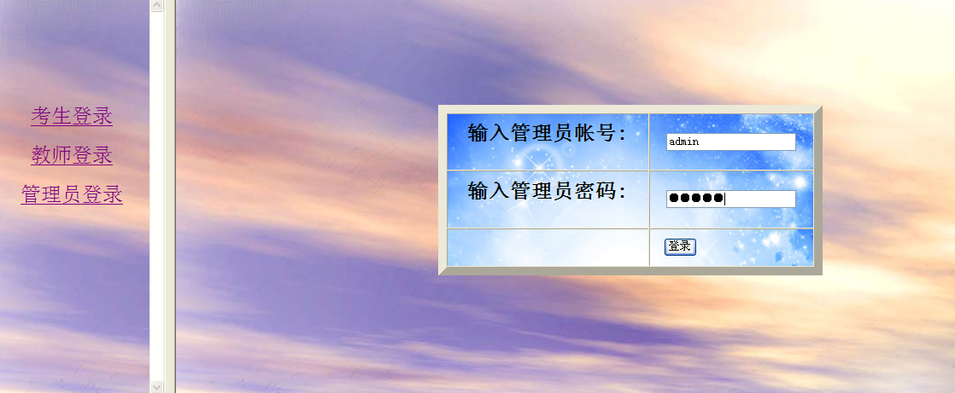
图4-1 登录效果图
核心代码：
表示层：
<table width="450" height="100" align="center" border="10" cellpadding="0" cellspacing="0" background="images/admin2.gif" >
<form name="form1" method="post" action="login_ad_op.php">
<tr>
<td align="center" ><h2>输入教师帐号:</h2></td>
<td align="center" ><input name="username" type="text" id="username4" size="20" ></td>
</tr>
<tr>
<td align="center" ><h2>输入教师密码:</h2></td>
<td height="30" align="center" ><input width="150" height="20" name="password" type="password" id="password" value="" size="20" ></td>
</tr>
<tr>
<td>&nbsp;</td>
<td height="30" valign="middle">&nbsp;&nbsp;<input type="submit" name="Submit" value="登录"></td>
</tr>
</form>
</table>
业务逻辑层：<?
session_start();
include "conn.php";
$user_name = $_POST[username];
$user_password = $_POST[password];
$result = mysql_query("select * from user where user_name='$user_name' and user_password='$user_password'");
$id=mysql_num_rows($result);
$my_rows = mysql_fetch_array($result);
$NO=$my_rows[user_id];
mysql_close($link) or die("关闭失败" .mysql_error);
if($id>0){
session_register(NO);
?>
<script language="javascript">
alert("登录成功");window.location.href="welcome_admin.php";parent.frames[2].location.href="admin_menu.php";
</script>
<?php
}
else{
?>
<script language="javascript">
alert("登录失败,请重新输入教师帐号和密码");window.location.href="login_ad.php";
</script>
<?php
}
?>

4.3 管理模块的实现
管理模块的功能主要是使用了MYSQL的各种查询函数，以及SQL语句来实现的。首先表示层定制表单，文本显示输出域，文本输入接收域，提交操作等界面。然后经由提交操作，将数据传送至网络服务器，经由PHP引擎处理，对数据库进行操作。然后将数据库操作的结果返回服务器，再经由PHP处理，显示到浏览器上。
管理模块的操作和功能实现主要是通过对数据库的操作来完成的。这里同样也用到了$_POST[]这个PHP内置数组。同时也用到了mysql_connect(),mysql_select_db()和mysql_query()这三个函数。可以说管理模块的实现主要就是对数据库操作的实现，也就是使用SQL语言对数据库进行的操作。
管理模块中又分三个子模块，用户管理，学生管理和试题管理。就如前面所说，各种管理模块都是对数据库进行的操作，也就是对user,students,question,judgement以及test_set这些表的操作。下面就以试题管理为例，来说明管理模块的具体实现方式，这里主要用到了question_easy,question_normal,question_hard,judgement_easy, judgement_hard这五张表。
（1）试题浏览
试题浏览功能主要是用到了MYSQL数据库的三个重要函数mysql_query()，mysql_num_rows()和mysql_fetch_array()。mysql_query()前面已经介绍过，是对数据库进行查询，而mysql_num_rows()则是对数据库查询结果的记录条数的一个计算，该函数的实参为mysql_query()的返回值，该函数本身的返回值是对实参的一个计算，它能算出查询出的记录的条数。mysql_num_rows()函数则是将查询结果的各个字段返回到一个PHP的关联数组中去。
使用这三个函数，再加上这样一条SQL查询语句：Select * from table_name；再加以循环结构的控制，就可以实现整个题库的浏览功能。而整个题库是由五张表所组成，所以只要对五张不同的表重复五次同样的操作，对试题进行循环查询，循环输出显示，就能够显示出整个题库的信息。浏览效果图见图4-2，图4-3：
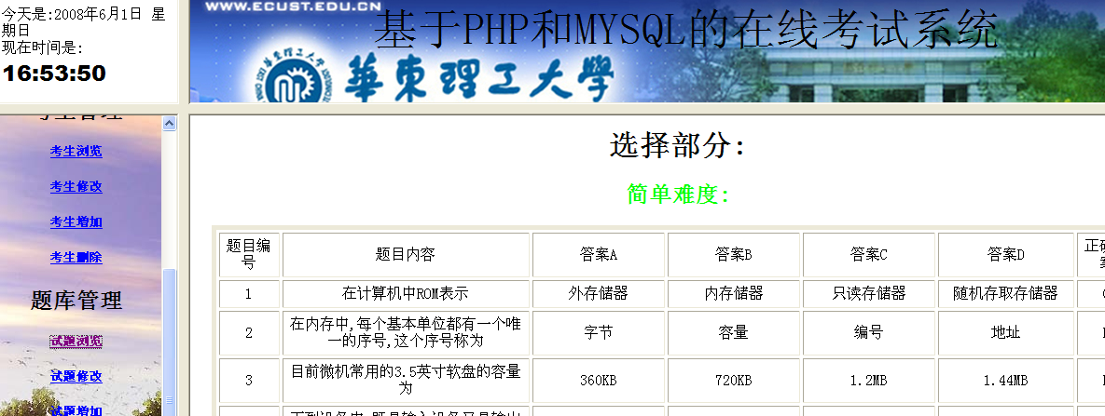
图4-2 试题浏览效果图
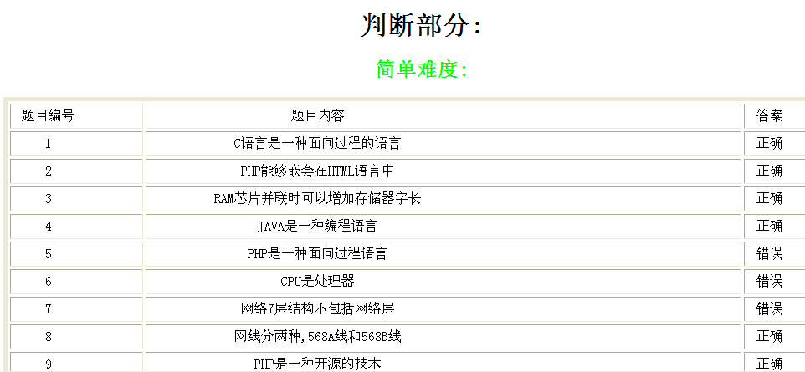
图4-3 试题浏览效果图
核心代码：
<?php
$result = mysql_query("select * from question_easy" );
$count = mysql_num_rows($result);
$i=1;
do{
$result = mysql_query("select * from question_easy where qu_id=$i");
$my_rows1 = mysql_fetch_array($result);
?>
<tr>
<td width="80" height="25" align="center" ><?php echo "$my_rows1[qu_id]"?></td>
<td width="400" align="center"><?php echo "$my_rows1[qu_text]"?></td>
<td width="200" align="center"><?php echo "$my_rows1[answer_a]"?></td>
<td width="200" align="center"><?php echo "$my_rows1[answer_b]"?></td>
<td width="200" align="center"><?php echo "$my_rows1[answer_c]"?></td>
<td width="200" align="center"><?php echo "$my_rows1[answer_d]"?></td>
<td width="80" align="center"><?php echo "$my_rows1[answer_correct]"?></td>
</tr>
<?php
$i++;
}
while($i<=$count1);
?>
这段代码中用到了PHP脚本语言和HTML语言的嵌套，将PHP脚本和HTML代码混合的写在了同一个程序段中，使用了PHP脚本和表单元素的结合。这里充分的体现了PHP是一种嵌入式脚本语言。
（2）试题修改
试题修改操作的实现与试题浏览类似，也用到了mysql_query()，mysql_num_rows()和mysql_fetch_array()这三个函数。但由于是修改操作，有参数的传递，所以修改操作也用到了$_POST[]这个PHP数组，同时也用到了表单的内容。
首先进行数据库的查询，方法类似于试题浏览操作。接着定制出表单，文本显示输入域和提交操作。然后在文本输入域的默认值value属性一项中输出刚刚进行查询操作的结果，作为文本输出。这样一来，就算用户不进行任何修改操作，浏览器也会向服务器传递一组值，来进行数据库的修改操作。但是由于默认输出的信息本身就和数据库中的试题信息完全吻合，所以就算不进行任何修改操作，也不会影响试题修改的结果。并且这样一来，用户只需要改写题库中想要修改部分的字段内容就可以了，不需要修改的部分会保持原状，这样就大大的减轻的试题修改维护的工作量。管理员只修改需要修改的部分就可以完成对试题的修改操作了。
最后，用户修改过（或者没修改过）的信息进行提交后，只要执行象这样一条SQL语句：Update table_name set col_name1=expr1,col_name2=expr2,……；就可以对试题进行修改操作了。同样的，整个题库有五张表，那么要对五张表进行五次循环操作，全部列出表中的内容，就可以对整个试题库进行修改操作了。效果图见图4-4：
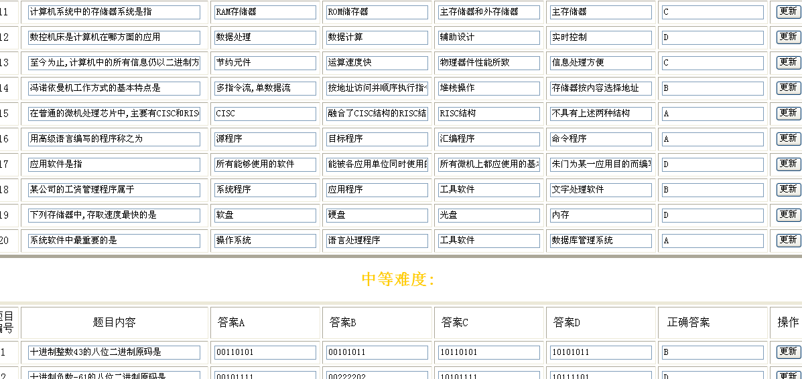
图4-4 试题修改效果图
核心代码：
include "conn.php";
$query=mysql_query("update zxks.question_hard set qu_text='$_POST[qu_text]',answer_a ='$_POST[answer_a]',answer_b ='$_POST[answer_b]', answer_c ='$_POST[answer_c]',answer_d ='$_POST[answer_d]',answer_correct ='$_POST[answer_correct]'where qu_id='$_POST[ID]'" );
mysql_close($link) or die("关闭失败" .mysql_error);
（3）试题插入
试题的插入功能主要是对数据库进行记录插入的操作。整个插入功能的核心操作由一条SQL语句来完成：
Insert into table_name (col_name1,col_name2……)values(expr1,expr2,……)；
当然，整个插入功能的实现过程中，数据传递的工作还是要由表单和“POST”方法来完成。首先按照question表和judgement表的表结构，来制作好表单，设置好相应的文本输入域和提交操作，然后加以循环条件，将表单域重复显示出来。这里考虑到题库的题量，循环的控制量设置为五，即是说插入题库的题目数量为1-5条。当用户输入完需要插入的题库题目并单击提交按钮后，表单通过“POST”方法将用户输入的内容传递给数组，然后再对数据库执行象上面那样的SQL语句，就可以完成一次插入操作了。
该功能用到了“POST”方法和一个PHP内置的变量函数empty()。该函数用来判断变量是否设定，如果变量已设定，那么返回false，否则返回true。用该函数来判断用户是否输入了信息后执行插入操作。如果用户执行了非法操作，即不输入题目信息就执行插入操作时，可以由该函数来判定，并返回用户一个非法操作的信息，提示用户至少输入一条信息后再执行插入操作。
在这里用户只能插入1-5条的记录，也就是说，当出现大量的题目需要输入的时候，在这个表单中就不容易实现了。比如现在有一个现成的题库表，保存了大量的题目信息，现在需要把这张表中的内容全部录入到题库中去，这种情况，5条5条的插入记录就会是个比较烦琐的工作，费时费力。为了解决这一问题，本系统使用了phpMyadmin这个数据库管理工具来管理系统的数据库。作为系统管理员，有权限可以使用该工具进入到数据库中对数据库直接进行操作。就如第二章中所介绍的，在Windows操作系统中phpMyadmin能够以窗口的界面来访问MYSQL数据库，而不再是以DOS框的形式来操作。而管理员进入phpMyadmin模式后，这里有一个数据导入的功能，可以对文本文件进行导入。外部的数据表文件或者是SQL文件都可以通过此功能一次性的导入所需要的数据库信息，而不必一条信息一条信息的去录入了。
当然，本系统题库由五张表组成，相同的操作得重复五次才可以完成对整个题库的插入操作。效果图见图4-5：
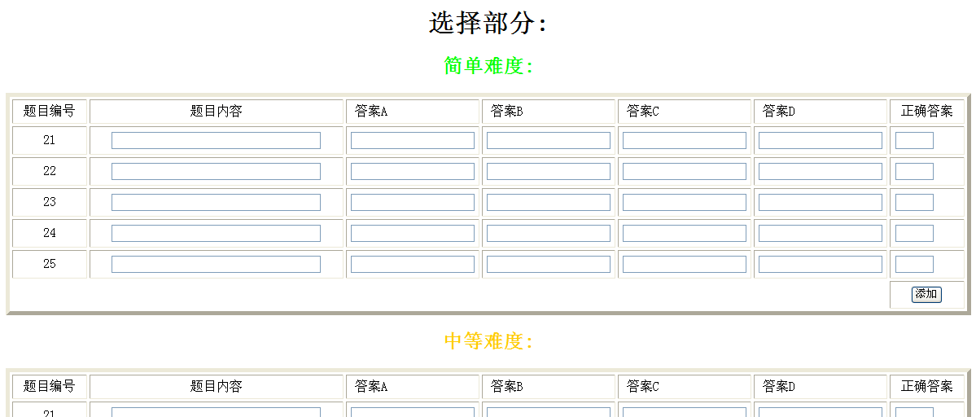
图4-5 试题修改效果图
核心代码：
include "conn.php";
$result = mysql_query("select * from question_easy" );
$count = mysql_num_rows($result);
$k=$count+1;
$i=0;
$j=0;
do{
if(empty($qu_text[$i])!=1){$path1=$qu_text[$i];$path2=$answer_a[$i];$path3=$answer_b[$i];$path4=$answer_c[$i];$path5=$answer_d[$i];$path6=$answer_correct[$i];
$query=mysql_query("insert into question_easy (qu_id,qu_text,answer_a,answer_b,answer_c,answer_d,answer_correct) values('$k','$path1','$path2','$path3','$path4','$path5','$path6')" );
$j++;
$k++;
}
$i++;
}
while($i<5);
mysql_close($link) or die("关闭失败" .mysql_error);
（4）试题删除
试题删除功能主要是对题库题目的删除操作。该功能实现主要是在试题浏览模块的基础之上，在每条记录循环输出之后加上一个提交表单的操作就完成了。这里不需要题目信息的传递，而只需要试题的编号就行，所以这里只需要设置表单的action属性直接指向后台操作脚本就可以了，而POST数组中也只是存放题目的编号。当用户点击删除操作后，系统将操作提交到相应的脚本，再对数据库进行一条象下面这样的SQL语句：Delete from table_name where conditions;就可以了。
试题的删除功能主要是借由试题的编号来确定用户具体删除了哪一条题库记录，而题库中的试题记录都是按照顺序来存放的，题目的编号是从1开始依次增加的。而用户的操作不可能每一次都是删除最后一条记录，当用户删除了中间编号的记录时，题库的编号顺序就会被打乱，不再是按照依次递增的顺序了，而题目的输出也会因此而被打乱。为了解决这个问题，光是执行了删除试题操作，还不能算是完成了试题删除的功能。在删除后，还进行一个编号替换的算法。
该算法很简单，就是让当前被删除记录的记录编号等于被删除记录的下一条记录的记录号，而下一条记录的编号再等于下下条记录的编号。照这个过程循环下去，直到最后一条记录的编号被替换为止。也就是让被删除记录以后的记录编号提前。该算法只需要用mysql_num_rows()函数获得题库题目总数，再用循环结构控制，然后在循环结构中重复执行一条Update语句来改写试题的编号就能实现了。具体效果图见图4-6：
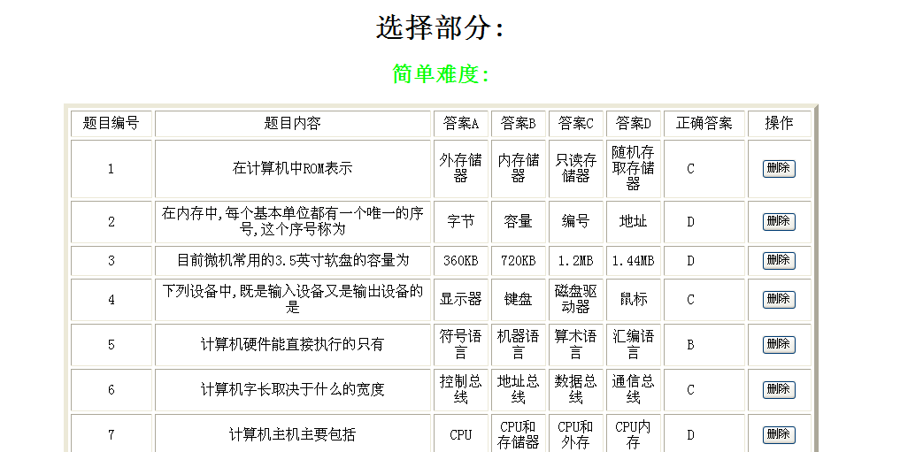
图4-6 试题修改效果图
核心代码：
include "conn.php";
$result = mysql_query("select * from question_easy" );
$count = mysql_num_rows($result);
$k=$_POST[ID]; //要删除的题号
$query=mysql_query("delete from question_easy where qu_id='$k'");
$i=$k+1; //要删除的下一题题号

for($i;$i<=$count;$i++){
mysql_query("update question_easy set qu_id='$k' where qu_id='$i'");
$k++;}
mysql_close($link) or die("关闭失败" .mysql_error);

4.4 在线考试模块的实现
考试模块算是系统中最重要的模块了，可以说整个系统的其他模块都是为其而服务的，而整个系统也是为了此功能而开发的。
考试模块下面又分四个子模块，分别是：系统组卷，学生考试，时间控制和系统评卷。这些模块合起来共同构成了一个在线考试系统，实现了在线考试的功能。下面一一说明这些模块的具体实现方法。
- 系统组卷
系统组卷功能就是让系统从题库中随机的抽取指定数目和类型的题目，由这些题目来组成一套供学生考试的试卷。系统的组卷完成是随机的，不可以控制，唯一能够设定的就是题目的数量，和题目的分值。而这些则是用到了test_set表中的存储的信息。
该功能的实现主要是使用了一个PHP内置的数学运算函数rand()。该函数的主要功能是返回一个最大参数和最小参数之间的随机数。使用mysql_num_rows()函数获得题库题目总数量后，做为最大参数，最小参数为1，随机返回的随机数作为题号，那么就可以使用rand()函数来随机抽取题库中所有的题目数了，这样就可以实现随机组卷的功能。
但是使用rand()函数存在一个问题，rand()每次产生的数都是随机的，那么就有可能发生两次rand()返回的随机数是相同的情况。这样对于不同考生来说，考试就存在不平衡性。为了解决这种不平衡性的存在，本系统在数据库方面设置了七张临时表，生成临时考卷，来避免一张试卷中出现重复的试题。
首先创建七张临时表，四张question结构，三张judgement结构。将题库中三种不同难度的question表内容复制到这三张question结构临时表中去，而最后一张question结构的表就作为本次系统随机生成的试卷表。对于judgement结构表也进行同样的操作。接着使用rand()函数分别从临时表中选出规定数量的题目数，将选择出来的试题插入到试卷表中，同时，在临时表中再将抽到的题目记录删除。这样，就算有若干次rand()返回了相同的数字，也绝对不会从题库中抽到相同的题目了。这样一来，就避免了试题重复出现的可能性。而对于题库来说，由于删除记录是在临时表中删除的，临时表只是题库表的一个复制，当系统随机组卷结束后，临时表将被删除，而当考生考试结束后，临时考卷表也将被删除。如此一来，就在不会对题库本身造成任何影响的情况下，生成了不会出现重复题目的试卷。算法流程图见图4-7：

开始
创建4张question结构临时表1，2，3，4
创建3张judgement结构临时表1，2，3
将题库中question表复制到临时表中1，2，3中
将题库中judgement表复制到临时表1，2中
获取test_set表中参数
获取test_set表中参数

Rand()一个随机数
Rand()一个随机数
以该随机数为题号获取题目记录并插入临时表4中
以该随机数为题号获取题目记录并插入临时表3中
在表1（或2，3）中删除所选记录
在表1（或2）中删除所选记录
是否符合题目设置要求？
是否符合题目设置要求？
试卷生成完毕
删除表1，2和3，将4作为试卷表
删除表1，2，将3作为试卷表

F F

T T

图4-7 随机组卷算法流程图
核心代码：
include "count.php";
/*$link=mysql_connect("localhost","root","1234") or die("数据库连接失败".mysql_error());
mysql_select_db("zxks");
mysql_query("SET NAMES 'GBK'");
$result = mysql_query("select * from test_set");
$my_rows = mysql_fetch_array($result);
$qu_easy = $my_rows[qu_easy];
$qu_normal = $my_rows[qu_normal];
$qu_hard = $my_rows[qu_hard];
$ju_easy = $my_rows[ju_easy];
$ju_hard = $my_rows[ju_hard];*/
//建临时表 循环7次
mysql_query("CREATE TABLE `zxks`.`qu_easy` (
`qu_id` VARCHAR( 5 ) NOT NULL ,
`qu_text` VARCHAR( 50 ) CHARACTER SET gbk COLLATE gbk_chinese_ci NOT NULL ,
`answer_a` VARCHAR( 50 ) CHARACTER SET gbk COLLATE gbk_chinese_ci NOT NULL ,
`answer_b` VARCHAR( 50 ) CHARACTER SET gbk COLLATE gbk_chinese_ci NOT NULL ,
`answer_c` VARCHAR( 50 ) CHARACTER SET gb2312 COLLATE gb2312_chinese_ci NOT NULL ,
`answer_d` VARCHAR( 50 ) CHARACTER SET gb2312 COLLATE gb2312_chinese_ci NOT NULL ,
`answer_correct` VARCHAR( 5 ) NOT NULL
) ENGINE = InnoDB");
//复制题库内容到临时题库表
$result = mysql_query("select * from question_easy" );
$count1 = mysql_num_rows($result);
for($j=1;$j<=$count1;$j++){
$result=mysql_query("select * from question_easy where qu_id=$j");
$my_rows=mysql_fetch_array($result);
mysql_query("insert into qu_easy (qu_id,qu_text,answer_a,answer_b,answer_c,answer_d,answer_correct) values('$my_rows[qu_id]','$my_rows[qu_text]','$my_rows[answer_a]','$my_rows[answer_b]','$my_rows[answer_c]','$my_rows[answer_d]','$my_rows[answer_correct]')" );
}
//建随机题库
$k = $count1;
for($i=1;$i<=$qu_easy;$i++){
$a = rand(1,$k);
$result=mysql_query("select * from qu_easy where qu_id=$a");
$my_rows=mysql_fetch_array($result);
mysql_query("insert into rand_qu (qu_id,qu_text,answer_a,answer_b,answer_c,answer_d,answer_correct) values('$i','$my_rows[qu_text]','$my_rows[answer_a]','$my_rows[answer_b]','$my_rows[answer_c]','$my_rows[answer_d]','$my_rows[answer_correct]')" );
mysql_query("delete from qu_easy where qu_id='$a'");
$x=$a+1;
for($x;$x<=$k;$x++){
mysql_query("update qu_easy set qu_id='$a' where qu_id='$x'");
$a++;
}
$k--;
}
（2）学生考试
学生考试功能是在系统随机组卷的前提下实现的。当系统完成了组卷后，将生成两张临时表，question和judgement结构表各一张，其中存放随机抽取的题目。这两张表即为学生的考卷。考试功能就是将这两张表的内容输出到Client层，供考生答题使用。
该功能的实现类似于试题浏览。首先定置好表单，设置好文本输出域和选择按钮组。通过相应的数据库函数获得试卷中的内容，将题干部分在文本输出域中显示出来，再将备选答案在选择按钮组中对应显示出来，使用循环控制重复输出，直到输出试卷中所有的题目为止。最后设定好提交操作，用来传递用户所选的答案就可以了。
效果图见图4-8，图4-9：
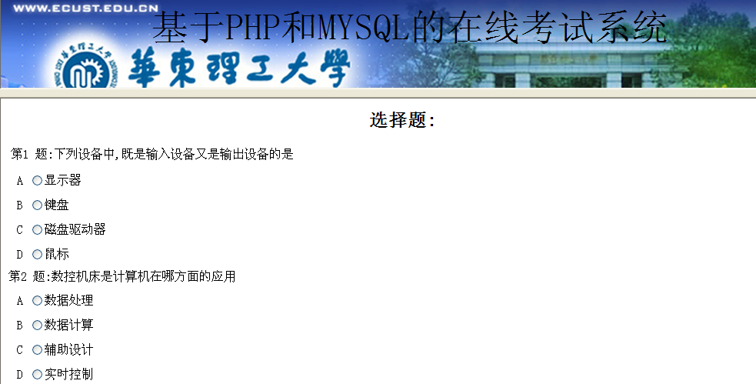
图4-8 考试功能效果图_1
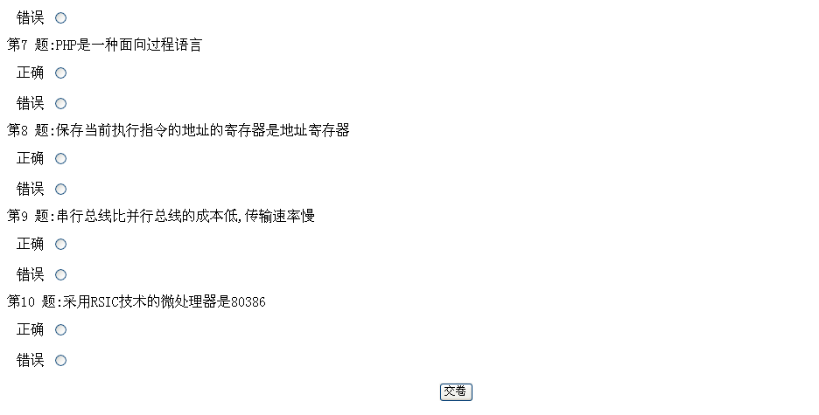
图4-9 考试功能效果图_2
核心代码：
<form id="form1" name="form1" method="post" action="test_op.php" onsubmit="return true">
<table>
<td>
<?php
$result = mysql_query("select * from rand_qu");
$count1 = mysql_num_rows($result);
for($i=1;$i<=$count1;$i++){
$result=mysql_query("select * from rand_qu where qu_id=$i");
$my_rows=mysql_fetch_array($result);
echo "第$i 题:$my_rows[qu_text]";
?>
</table>
</td>
<table width="600" bgcolor="" cellspacing="10" height="80">
<tr>
<td>
A <input type="radio" name="<?php echo "qu$i" ?>" value="A" /><?php echo"$my_rows[answer_a]";?>
</td>
</tr>
<tr>
<td>
B <input type="radio" name="<?php echo "qu$i" ?>" value="B" /><?php echo"$my_rows[answer_b]";?>
</td>
</tr>
<tr>
<td>
C <input type="radio" name="<?php echo "qu$i" ?>" value="C" /><?php echo"$my_rows[answer_c]";?>
</td>
</tr>
<tr>
<td>
D <input type="radio" name="<?php echo "qu$i" ?>" value="D" /><?php echo"$my_rows[answer_d]";?>
</td>
</tr>
</table>
<?php
}
?>
（3）时间控制
时间控制模块的功能主要就是设定考生考试的时间，考生必须在规定的时间内完成所有题目，并将所做答案提交给系统。如果考生在系统规定的时间内，没有完成考试，没有提交试卷，那么系统将强制结束考试，并将考生目前所答内容自动提交至服务器，供系统评卷使用。考虑到目前的普遍考试时间设定，本系统将考试时间设置为两个小时，如果考生在两个小时内没有交卷，系统将自动为其提交试卷。
该模块的实现主要是使用了PHP内置的日期和时间函数。主要用到了date()，getdate()，microtime()，这些函数，date()函数用来取得当前的系统时间，将当前的系统时间返回到一个数组中去。getdate()函数用来获取当前时间的信息，同样是将当前的系统信息返回到一个数组中去。microtime()函数是获取从1970-1-1零时起到当前时间的秒数，其值精确到百万分之一秒。
时间控制功能的实现主要是用这些函数来计算一个时间差，而这个差就是两个小时，等于7200秒。首先用date()和getdate()函数来获取系统当前的时间和时间信息，并将信息保存在一个数组中，接着用microtime()函数来获取从1970-1-1零时起到当前时间的秒数，并保存在一个变量$nowCount中，接下来不断的用microtime()函数来获取从1970-1-1零时起到当前时间的秒数，并且用目前获得的秒数和变量$nowCount来做差，当差超过7200000毫秒时，系统就强制对考生的考卷进行提交。
由于PHP脚本本身不具备事件处理的功能，并不能使系统自动执行提交操作，所以这里引入一个JavaScript脚本，来处理该事件的响应，让系统在规定时间到达后自动提交试卷。
效果图见图4-10：
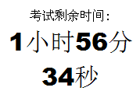
图4-10 时间控制功能效果图
核心代码：
var start = new Date();
var stHour = start.getHours()+2;
var stMinute = start.getMinutes();
var stSecond = start.getSeconds();
var stCount = start.getTime();

function clock()
{
var now = new Date();
var nowCount = now.getTime();
var X = nowCount-stCount;
var Y = 7200000-X;
var nowHour = Y/1000/60/60;
var overhour = Math.floor(nowHour);
if(overhour>0)
{
Y=Y-3600000;
}
var nowMinute = Y/1000/60;
var overminute = Math.floor(nowMinute);
var nowSecond = (Y/1000)%60;
var oversecond = Math.floor(nowSecond);
document.formnow.hh.value=overhour;
document.formnow.mm.value=overminute;
document.formnow.ss.value=oversecond;
myclock="<font size='6' face='Arial black'>" + overhour + "小时" + overminute + "分" + oversecond + "秒" + "</font>";
lclock.innerHTML=myclock;
}
window.setInterval(clock,1000);
（4）系统评卷
系统评卷功能主要是将用户提交到服务器的信息进行处理。用户所输入的信息通过数据传递到达服务器，由PHP脚本访问数据库服务器，对数据进行处理，然后将结果返回到浏览器并将结果输出给用户，完成一次系统对试卷的评分。
该功能的实现主要是用到了$_POST[]数组和对数据库的查询。考生答题结束并提交结果后，考生输入的信息保存在了$_POST[]数组中，此时使用相应的函数，对临时试卷进行查询，并返回相应结果到$my_rows[]数组中。将查询结果和$_POST[]数组中考生提交的答案进行对比，如果考生提交结果和查询结果吻合，那么判定考生答题正确，否则判定考生答题错误。再设定循环结构，判定出所有$_POST[]数组中的信息，并记录判定结果。判定完所有信息后，根据记录的判定结果和考试设定中的信息，对考生考试的成绩进行计算，最后将判定结果的记录和考生成绩一并输出到浏览器，供考生参考。再将考生所考的分数录入到学生信息库当中。
由于每个考生考试的结果都不同，对于不同的考生，需要录入不同的成绩。而PHP是一种CGI语言，即在一个PHP脚本中不能使用其他脚本中的变量，所以这里需要用到PHP的会话技术：Session。
由于这里需要将考生的成绩录入到考生信息库中去，也就是students表中。但是在该模块中，并未记录该试卷是由哪一个考生提交的，既是说，在网站上某一个页面中的变量，即服务器端变量，是不能在下一页中使用的。这样便不能判定该将成绩输入到哪个学生信息中去了。为了解决这个问题，需要使用PHP的会话技术：Session。
Session从用户访问页面开始，到断开与服务器的连接为止，形成Session的生命周期。每当一个用户连接PHP就会生成一个Session，用来记录用户信息。在本系统中，可以利用Session来确定学生的编号。
首先在登录模块中，就建立一个Session，当考生登录成功后，系统将其信息记录在Session变量中。当考生考试完毕，提交试卷后，系统开始评卷时，我们再建立一次Session，并且从Session变量中读取相应的信息。这样我们就可以知道该考生的编号及姓名，也就知道本次考试的成绩该录入到哪一个学生的信息中去了。
当所有操作完成后，再将系统组卷时生成的临时试卷表删除，整个系统评卷的功能就完全实现了。
效果图见图4-11，图4-12：
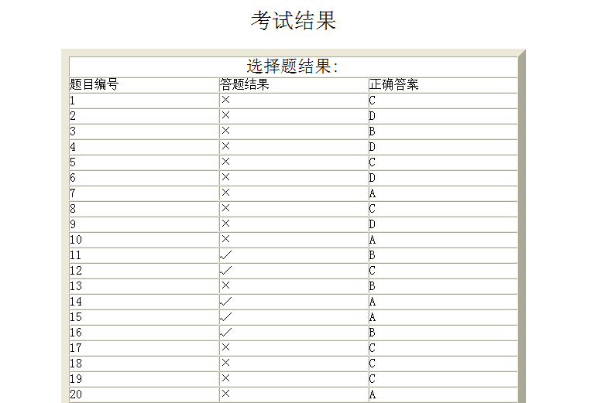
图4-11 系统评卷功能效果图_1

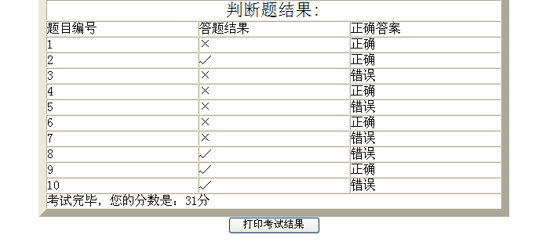
图4-12 系统评卷功能效果图_2
核心代码：
<?php
session_start();
include "count.php";
$stu_passid=$_SESSION[stu_passid];
?>
<?php

$result = mysql_query("select * from rand_qu");
$count_qu = mysql_num_rows($result);
$result = mysql_query("select * from rand_ju");
$count_ju = mysql_num_rows($result);
$x = 0;
$g = 0;
?>
<?php
for($j=1;$j<=$count_qu;$j++){
$result=mysql_query("select * from rand_qu where qu_id=$j");
$my_rows=mysql_fetch_array($result);
$i = "qu$j";
if($my_rows[answer_correct]==$_POST[$i]){
$x++;
$print = "√";
}
else {
$print = "×";
}
?>
<?php
$qu_result = ($x/$count_qu)*$qu_point;
$ju_result = ($g/$count_ju)*$ju_point;
$qu_result = (int)$qu_result;
$ju_result = (int)$ju_result;
$test_result = $qu_result+$ju_result;
?>
<?php
mysql_query("update zxks.students set stu_result='$test_result' where stu_passid='$stu_passid'");
mysql_query("Drop table qu_easy");
mysql_query("Drop table qu_normal");
mysql_query("Drop table qu_hard");
mysql_query("Drop table ju_easy");
mysql_query("Drop table ju_hard");
mysql_query("Drop table rand_qu");
mysql_query("Drop table rand_ju");
mysql_close($link) or die("关闭失败" .mysql_error);
?>

4.5 系统测试
系统测试作为整个系统开发的最后一个环节来进行，主要是为了确保系统开发的质量，保证系统能够无误的运行而进行的一项工作。
在本系统中，由于是单人开发，所以系统的测试并不是在整个系统完成后才进行的，而是在每个模块中同步进行的。也就是说，在每个模块完成后，便进行一次测试；当整个系统完成后，再进行一次系统，完整的测试。
在这里，测试主要是使用了动态测试方法的黑盒测试。设计用例主要使用了边界值分析法和错误估计法。
而整个系统的功能测试则是请同学来完成的。完整的系统开发完成后，交由同学，完成整个试题录入，学生信息录入，教师信息录入，以及参加考试等功能的测试。

5 总结
在此次对在线考试系统的研究与实现中，不仅仅涉及到了经典的PHP+MYSQL网络开发组合，还使用到了JavaScript，HTML等一些动态、静态网页的实现技术。整个系统基本能够实现在线考试功能，并在考试功能的基础上，增加了登录，管理，计时，判卷等功能。总体来说系统的功能开发方面算是比较完善了。基于计算机体系来说，整个系统只能在计算机的逻辑运算上来实现，所以题型方面有所欠缺，目前只能做到选择，判断题型的实现，不能实现包含填空，问答，应用题等类型题目的试卷。
在后台方面，本系统使用了方便，快捷的数据库管理工具phpMyAdmin，使得系统的后台开发变得轻松，简便。并且在需要大量录入数据时，phpMyAdmin也起到了相当重要的作用，使得整个底层的维护效率得到提高。

参考文献
[1] 萨师煊，王珊．数据库系统概论[M]．北京：高等教育出版社，2000
[2] 陈湘扬，陈国益．PHP5+MySQL网页系统开发设计[M]．北京：电子工业出版社，2007
[3] 王石，杨英娜．精通PHP+MySQL应用开发[M]．北京：人民邮电出版社，2006
[4] 杜江．PHP 5与MySQL 5 Web 开发技术详解[M]．北京：电子工业出版社，2007
[5] 王孟奎，韩笑．PHP 实用教程[M]．北京：北京理工大学出版社，2002
[6] 叶昌福．PHP函数库查询辞典[M]．北京：中国铁道出版社，2006
[7] （美）范斯瓦尼著．徐小青，路晓村等译．MySQL 完全手册[M]．北京：电子工业出版社，2004
[8] （美）厄尔曼著．陈宗斌等译．PHP与MySQL基础教程[M]．北京：人民邮电出版社，2007
[9] 马国强，王晓娟．基于PHP和MySQL技术的网络考试系统研究[A]．河北：河北科技师范学院，2006-07-31
[10] 刘亚涛．网站开发中使用PHP和MySQL技术[J]．河北科技大学网络技术学院，2006年 6期
[11] 蒋丽，韩彦锋．用PHP实现动态网页[J]．漯河职业技术学院，2006年2期
[12] 金红建，王兰州．基于PHP和MySQL技术的校园网络考试系统研究[J]．中国计量学院学报，2002
[13] 蔡民强．基于WndowsNT局域网高校计算机等级考试系统关键技术的实现[J]．计算机应用研究，2003
[14] 韩芳，邹大祥，周治钰．计算机考试系统开发与实现[J]．三峡大学学报，2002
[15] 陈震琦，李芳，黄毓瑜．网络考试系统中数据加密技术的研究与实现[J]．工程图学学报，2000
[16] 朱扬清，曾联明．新一代网络考试系统计算机平台的设计[J]．微型机与应用，2003
[17] 宏涛，罗正才．用Apache&MySQL&PHP构建高校教务管理系统[J]．吉林大学学报(信息科学版)，2004
[18] 邵任祥．自适应网络考试系统的设计与实现[J]．广州大学学报(自然科学版)，2004

致谢
此次研究过程中参考了很多资料，但光有这些是远远不够的。首先要感谢华东理工大学信息学院的各位老师在大学的四年学习中给予的教导，其次要感谢此次的指导教师文欣秀老师在项目实施与论文编写时的指导，最后要感谢身边的朋友给予的帮助和支持。此外还要感谢学校提供了进行实践的机会。

